Test: Operații cu Series și DataFrame
Partea I: Întrebări teoretice (10 puncte)
- Explicați ce este o Series în Pandas și cum diferă de un DataFrame.
O Series este o structură de date unidimensională, asemănătoare unei coloane dintr-un tabel. Ea conține valori și un index asociat fiecărei valori.
Un DataFrame este o structură de date bidimensională, asemănătoare unui tabel, care conține rânduri și coloane. Un DataFrame poate fi privit ca o colecție de mai multe obiecte Series.
Diferența principală:
- Series = o singură coloană
- DataFrame = mai multe coloane

- Care este diferența dintre operațiile loc[] și iloc[] într-un DataFrame? Furnizați exemple pentru fiecare.

• loc[] accesează datele după etichetă / numele indexului
• iloc[] accesează datele după poziția numerică

- Care sunt avantajele utilizării unui DataFrame în locul unui list în Python pentru manipularea datelor?
Avantajele unui DataFrame sunt:
- datele sunt organizate pe coloane și rânduri
- putem face ușor filtrare, sortare, grupare
- putem calcula rapid statistici precum media, suma, maximul
- putem încărca și salva ușor fișiere CSV sau Excel
- permite lucrul cu seturi mari de date mult mai eficient decât o listă simplă
- Ce înseamnă termenul index într-un DataFrame și cum poate fi modificat?
Indexul reprezintă etichetele rândurilor dintr-un DataFrame. În mod implicit, indexul este numeric: 0, 1, 2, ...
Indexul poate fi modificat folosind set_index() sau atribuind direct o nouă listă.

- Care sunt tipurile de date implicite ale coloanelor dintr-un DataFrame atunci când se citește un fișier CSV?
La citirea unui fișier CSV cu pd.read_csv(), Pandas detectează automat tipurile de date. Cele mai frecvente sunt:
- int64 pentru numere întregi
- float64 pentru numere reale
- object pentru text
- bool pentru valori adevărat/fals
- uneori datele calendaristice sunt citite ca object, dacă nu sunt convertite explicit

Partea II: Întrebări practice (20 puncte)
- Crează o Series cu următoarele valori: 10, 20, 30, 40 și 50. Atribuie indexul „a”, „b”, „c”, „d”, „e”. Afișează valoarea corespunzătoare indexului „c”.
import pandas as pd

valori = [10, 20, 30, 40, 50]
index = ['a', 'b', 'c', 'd', 'e']

series = pd.Series(valori, index=index)

print(series)
print("Valoarea pentru indexul 'c' este:", series['c'])
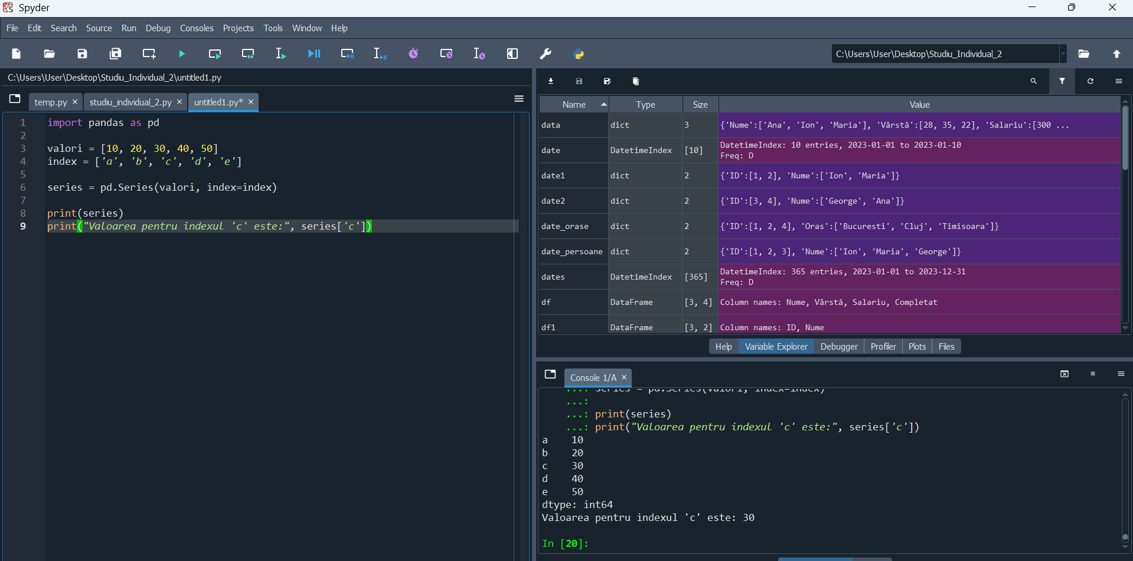
- Crează un DataFrame cu următoarele date:

import pandas as pd

data = {
'Nume': ['Ana', 'Ion', 'Maria'],
'Vârstă': [28, 35, 22],
'Salariu': [3000, 4000, 2500]
}

df = pd.DataFrame(data)

# Afișează coloana „Vârstă”
print("Coloana Vârstă:")
print(df['Vârstă'])

# Adaugă coloana „Oraș”
df['Oraș'] = ['București', 'Cluj', 'Timișoara']

# Modifică salariul lui Ion la 4500
df.loc[df['Nume'] == 'Ion', 'Salariu'] = 4500

print("DataFrame modificat:")
print(df)

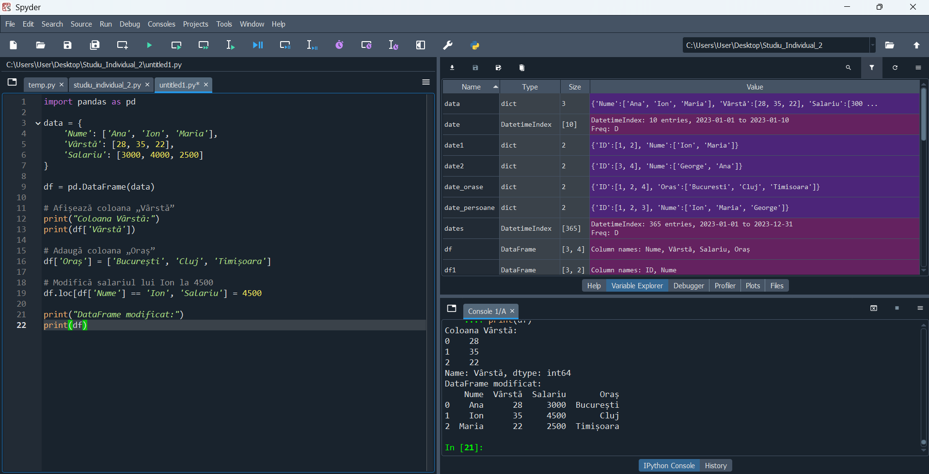
Nume | Vârstă | Salariu
Ana | 28 | 3000
Ion | 35 | 4000
Maria | 22 | 2500
  - Afișează coloana „Vârstă”.
  - Adaugă o nouă coloană „Oraș” cu valori: „București”, „Cluj”, „Timișoara”.
  - Modifică valoarea salariului pentru „Ion” la 4500.
- Crează un DataFrame dintr-un dictionar cu următoarele date:
- data = {
- 'Produs': ['Laptop', 'Telefon', 'Tabletă', 'Televizor'],
- 'Preț': [2500, 1200, 800, 2200],
- 'Stoc': [10, 30, 20, 5]
- }
  - Afișează produsele care au preț mai mare de 1500.
  - Afișează media prețurilor din DataFrame.
  - Sortează DataFrame-ul în funcție de preț, descrescător.
import pandas as pd

data = {
'Produs': ['Laptop', 'Telefon', 'Tabletă', 'Televizor'],
'Preț': [2500, 1200, 800, 2200],
'Stoc': [10, 30, 20, 5]
}

df = pd.DataFrame(data)

# Produse cu preț > 1500
print("Produse cu preț mai mare de 1500:")
print(df[df['Preț'] > 1500])

# Media prețurilor
print("Media prețurilor este:")
print(df['Preț'].mean())

# Sortare descrescătoare după preț
df_sortat = df.sort_values(by='Preț', ascending=False)
print("DataFrame sortat descrescător după preț:")
print(df_sortat)

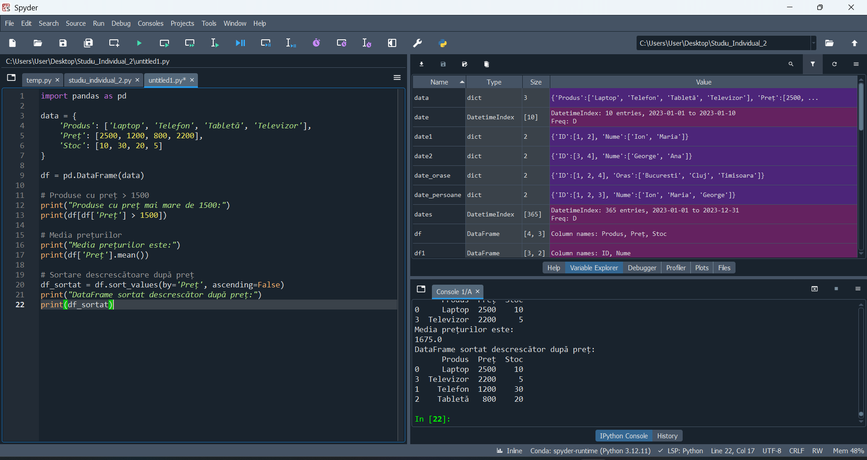

- Folosind un DataFrame ce conține informații despre vânzări pe luni:
- data = {
- 'Luna': ['Ianuarie', 'Februarie', 'Martie', 'Aprilie'],
- 'Vânzări': [1000, 1500, 1200, 1800]
- }
  - Adaugă o coloană „Cheltuieli” cu valori: [500, 600, 700, 800].
  - Calculează profitul pentru fiecare lună și adaugă o coloană „Profit” în DataFrame.
import pandas as pd

data = {
'Luna': ['Ianuarie', 'Februarie', 'Martie', 'Aprilie'],
'Vânzări': [1000, 1500, 1200, 1800]
}

df = pd.DataFrame(data)

# Adăugare coloană Cheltuieli
df['Cheltuieli'] = [500, 600, 700, 800]

# Calcul profit
df['Profit'] = df['Vânzări'] - df['Cheltuieli']

print(df)
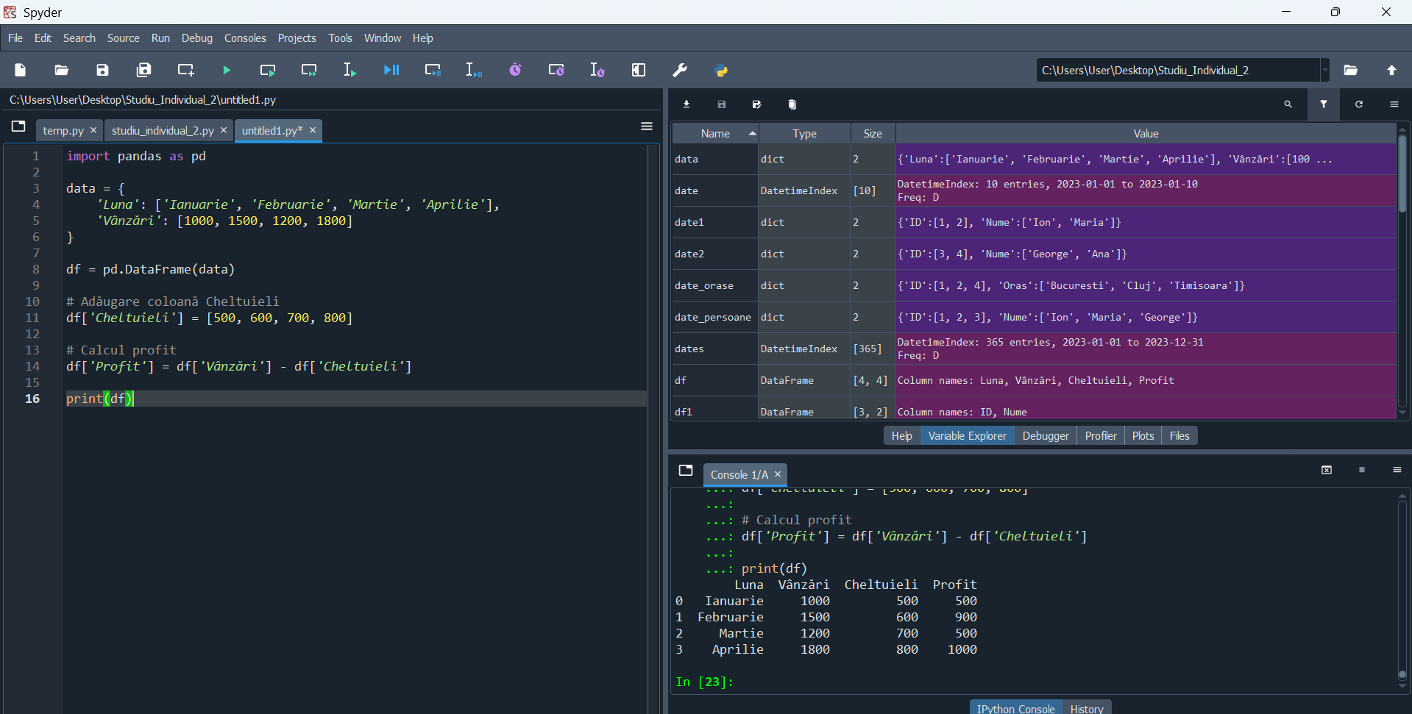
Partea III: Probleme (20 puncte)
- Ai un DataFrame ce conține informații despre angajați:
- data = {
- 'Nume': ['Alex', 'Maria', 'Ioan', 'Elena'],
- 'Departament': ['IT', 'HR', 'IT', 'Marketing'],
- 'Salariu': [3000, 2500, 3500, 2800],
- 'Experiență': [5, 2, 7, 4]
- }
  - Afișează angajații care lucrează în departamentul IT.
  - Afișează salariul mediu al angajaților.
  - Afișează angajații care au o experiență de cel puțin 5 ani.
import pandas as pd

data = {
'Nume': ['Alex', 'Maria', 'Ioan', 'Elena'],
'Departament': ['IT', 'HR', 'IT', 'Marketing'],
'Salariu': [3000, 2500, 3500, 2800],
'Experiență': [5, 2, 7, 4]
}

df = pd.DataFrame(data)

# Angajații din IT
print("Angajații din departamentul IT:")
print(df[df['Departament'] == 'IT'])

# Salariul mediu
print("Salariul mediu al angajaților este:")
print(df['Salariu'].mean())

# Angajații cu experiență de cel puțin 5 ani
print("Angajații cu experiență de cel puțin 5 ani:")
print(df[df['Experiență'] >= 5])

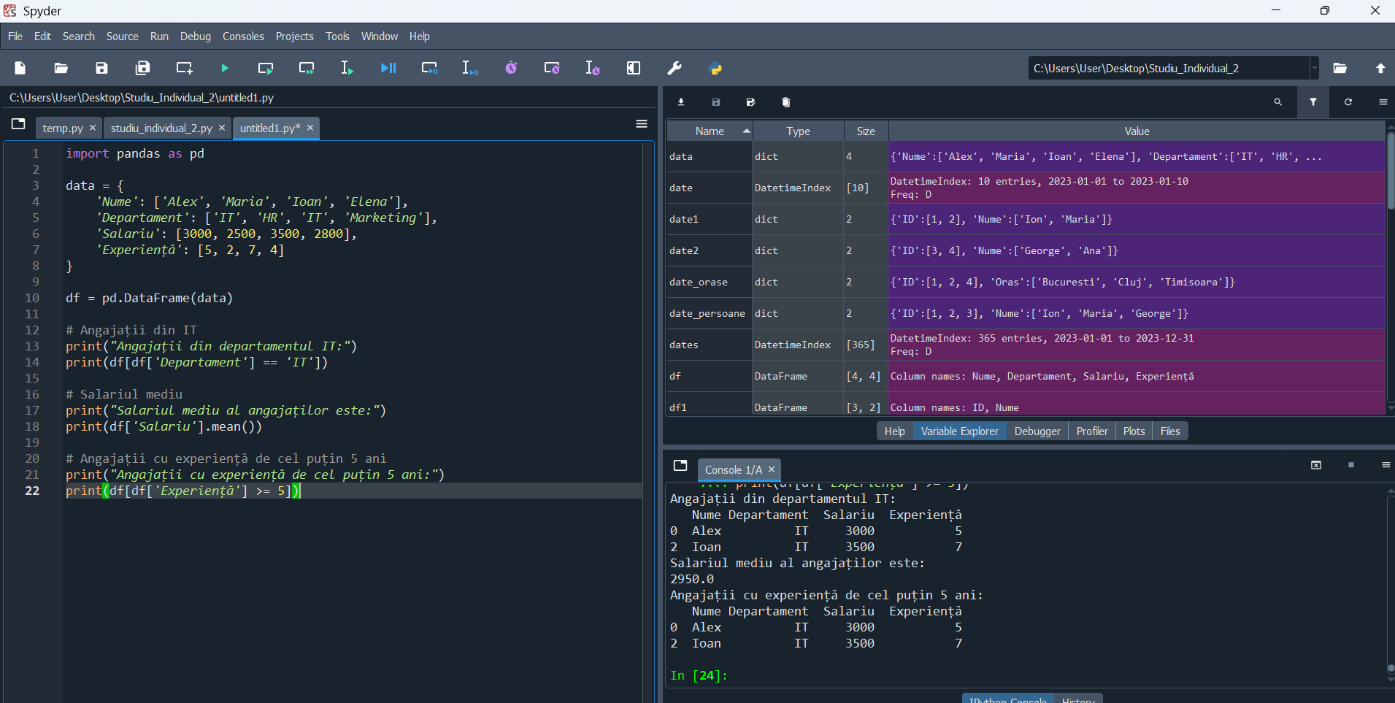
- Creează un DataFrame dintr-un CSV (presupunând că fișierul este „date_vânzări.csv”) și răspunde la următoarele întrebări:
  - Ce tipuri de date sunt în coloanele DataFrame-ului?
  - Găsește valoarea maximă a unei coloane numerice.
  - Înlocuiește toate valorile NaN cu 0.

import pandas as pd
import os

cale = r'C:\Users\User\Desktop\Studiu_Individual_2\date_vanzari.csv'

print("Exista fisierul?", os.path.exists(cale))

df = pd.read_csv(cale)

print("Tipurile de date sunt:")
print(df.dtypes)

print("Valoarea maxima din coloanele numerice este:")
print(df.select_dtypes(include=['int64', 'float64']).max())

df = df.fillna(0)

print("DataFrame dupa inlocuirea valorilor NaN:")
print(df)

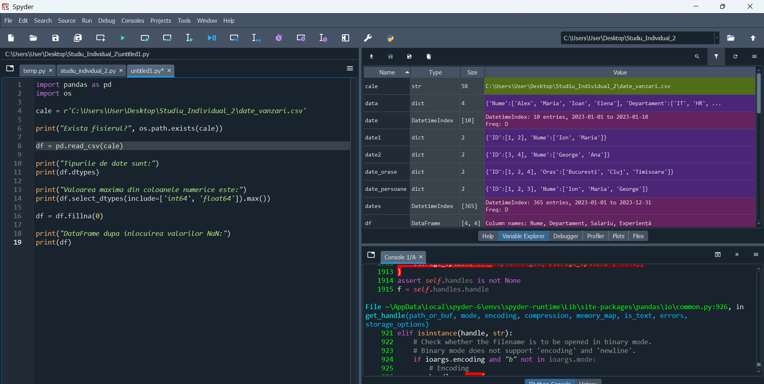

Cerinte:
- Pentru întrebările practice și problemele teoretice, răspundeți conform cunoștințelor și implementărilor de mai sus, folosind Pandas pentru a demonstra soluțiile.

